**Введение**

На сегодняшний день информационные технологии проникли почти во все сферы жизни человека. Одними из самых быстроразвивающихся технологий являются технологии искусственного интеллекта. За последние 10 лет ИИ помог улучшить и отладить большое количество процессов в разного рода областях, и сегодня он используется в торговле, медицине, охране и многих других сферах. Я же рассмотрю одно из возможных применений технологий искусственного интеллекта для задач промышленности и разработаю модуль «распознавания человека и проверки наличия средств индивидуальной защиты».

**Цель**

Основной целью данной работы является разработка модуля «Распознавание человека и наличия СИЗ».

**Задачи исследовательской части**

1. Провести анализ предметной области
2. Собрать и подготовить данные для обучения моделей
3. Осуществить выбор моделей машинного обучения
4. Произвести обучение выбранных модели
5. Анализ результатов обучения полученных моделей и выбор лучшей

**Анализ предметной области**

На любом производстве существуют факторы, опасные для жизни или здоровья работников. Такие факторы могут быть физическими, химическими или биологическими. Предотвращение последствий их воздействия зависит от грамотного, надежного устройства, а также действенности системы охраны труда на предприятии.

Охрана труда – это система различных мероприятий: юридических, социально-экономических, организационно-технических, санитарно-гигиенических, профилактических, проводимых с целью уберечь жизнь, сохранить здоровье работающего, повысить качество условий его трудовой деятельности, минимизировать воздействие негативных факторов производственной среды. В свою очередь, правила техники безопасности на предприятии – это комплекс организационных и технических мероприятий, имеющих целью предотвратить несчастные случаи, создать безопасные условия на местах выполнения рабочих обязанностей.

Соблюдение этих правил обязательно, однако не все сотрудники этого придерживаются, в результате чего на предприятиях могут происходить несчастные случаи, из-за которых страдают как сотрудники, получившие травмы, так и предприятия, вынужденные платить штрафы, искать замену работникам и т.д. Если озвучивать более конкретные цифры, то в 2021 году в России было зарегистрировано 23.3 тысячи несчастных случая. Самые «опасные» отрасляи исходя из статистики представлены в таблице 1. Из представленных в ней данных можно сделать вывод, что работа в области тяжелой промышленности является опасной для человека.

Таблица 1 - Доля работающих во вредных и опасных условиях по отраслям по состоянию на 2021 г.

|  |  |
| --- | --- |
| **Отрасль** | **Доля работающих во вредных и опасных условиях, %** |
| Добыча угля | 80.294 |
| Добыча металлических руд | 71,888 |
| Металлургия | 70,702 |
| Производство автотранспорта | 59,769 |
| Химическая промышленность | 56,258 |
| Изготовление кокса и нефтепродуктов | 53,227 |

Чаще всего происшествия связаны с неправильной организацией работы сотрудников. Также среди распространенных факторов, которые вызывают смертельные случаи, называют нарушение порядка подготовки сотрудников в сфере безопасности труда, несоблюдение правил технологического процесса, невыполнение требований безопасности самим персоналом.

Одним из самых простых, но достаточно важных пунктов техники безопасности является «соблюдение правил ношения средств индивидуальной защиты (СИЗ)». В силу ст. 21 ТК РФ работник обязан соблюдать требования охраны труда и обеспечению безопасности труда, т.е обязан применять соответствующие СИЗ. Если работник отказывается получать средства индивидуальной защиты (СИЗ), работодатель обязан не допускать его к исполнению трудовых обязанностей. При допуске работника без положенных СИЗ работодатель несет административную ответственность. Следовательно, и работнику и работодателю важно, что нормы безопасности на предприятии были соблюдены, иначе не избежать несчастных случаев и вреда здоровью, а также денежных потерь, из-за необходимости выплачивать штрафы и простоев на производстве.

Видов спецодежды насчитывается достаточно много, например: специальные защитные костюмы и обувь, жилеты, комбинезоны, каски, перчатки/рукавицы и многое другое. Состав набора СИЗ обычно зависит от типа производства, самыми же часто используемыми являются защитные каски и жилеты.

В приложении к Приказу Министерства здравоохранения и социального развития Российской Федерации от 9 декабря 2009 приведены перечни необходимой экипировки для работников на предприятиях нефтегазовой отрасли. Пример данного набора СИЗ представлен на рисунке 1.



Рисунок 1 – Пример ношения средств индивидуальной защиты (СИЗ) на предприятиях нефтегазовой отрасли

Сегодня существует много подходов, позволяющих улучшить качество соблюдения норм безопасности на предприятиях. Например, чтобы отслеживать соблюдение правил ношения СИЗ можно применить технологии компьютерного зрения.

**Постановка задачи детектирования и выбор моделей машинного обучения**

Компьютерное зрение — это область компьютерных наук, которая стремится расширить возможности компьютеров по идентификации и определению объектов и людей на изображениях и видео. С его помощью мы можем определить положение человека на изображении, а также понять одеты ли на него все необходимые средства защиты.

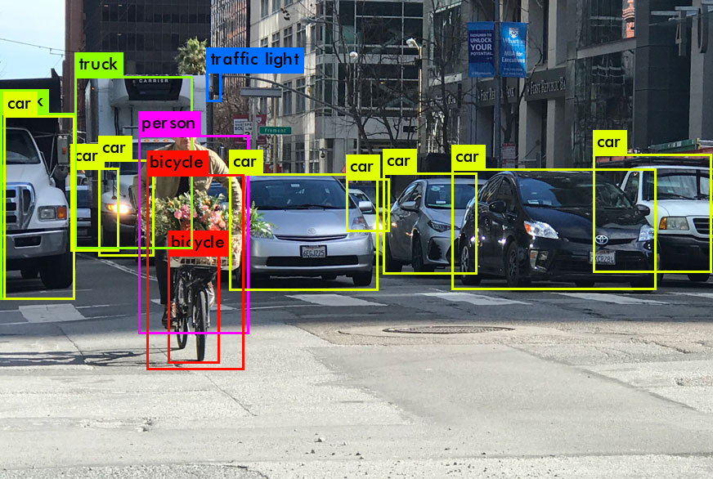

Рисунок 2 – Пример детектирования объектов на изображении

Свести описанную выше задачу можно к задаче детектирования объектов – задаче машинного обучения, в рамках которой выполняется определение наличия или отсутствия объекта определённого домена на изображении и нахождение границ этого объекта в системе координат пикселей исходного изображения. В зависимости от алгоритма обучения, объект может характеризоваться координатами ограничивающей рамки, ключевыми точками или контуром объекта.

Подходов к решению задачи детектирования объектов достаточно много. Их можно разделить на два типа: классические и на основе нейронных сетей. Так как первые проигрывают вторым по качеству работы, остановимся на нейронных сетях. Они тоже имеют классификацию, на сегодня существует два параллельно развивающихся направления:

* Двухэтапные методы (англ. two-stage methods) – подход, разделённый на два этапа. На первом этапе селективным поиском или с помощью специального слоя нейронной сети выделяются регионы интереса (англ. regions of interest, RoI) — области, с высокой вероятностью содержащие внутри себя необходимые объекты. На втором этапе выбранные регионы рассматриваются классификатором для определения принадлежности исходным классам и регрессором, уточняющим местоположение ограничивающих рамок.
* Одноэтапные методы (англ. one-stage methods) — подход, не использующий отдельный алгоритм для генерации регионов, вместо этого предсказывая координаты определённого количества ограничивающих рамок с различными характеристиками, такими, как результаты классификации и степень уверенности и в дальнейшем корректируя местоположение рамок.

В свою очередь одноэтапные методы выигрывают двухэтапные, так как предсказание регионов хоть и обеспечивает хорошую точность, может быть очень затратным по времени процессом. Самой же популярной и развивающейся одноэтапной архитектурой нейронных сетей для детектирования объектов на изображении является YOLO.

YOLO (“You Only Look Once”) — современный алгоритм глубокого обучения, который широко используется для обнаружения объектов. Он был разработан Джозефом Редмоном и Али Фархади в 2016 году. Основное отличие YOLO от других алгоритмов сверточных нейронных сетей (CNN), используемых для обнаружения объектов, заключается в том, что он очень быстро опознает объекты за счет того, что YOLO подразумевает ввод сразу всего изображения, и оно проходит через нейронную сеть только один раз. Именно поэтому он называется “Стоит только раз взглянуть”. В других алгоритмах этот процесс происходит многократно, то есть изображение проходит через CNN снова и снова. Таким образом, можно сделать вывод, что YOLO обладает преимуществом высокоскоростного обнаружения объектов, чем не могут похвастать другие алгоритмы.

Для проведения экспериментов с архитектурой мной была выбрана 5 версия – YOLOv5. Она имеет реализацию на PyTorch и встроена в одноименный модуль для Python3, который можно установить с помощью pypi. Этот модуль предоставляет очень хорошую инфраструктуру как для обучения модели, так и для тестирования с построением графиков всех ключевых показателей. Перед тем как приступить к обучению и экспериментам нам необходимо найти, собрать и подготовить данные.

**Выбор наборов данных для обучения**

Для обучения детектора нам необходимо собрать и подготовить данные. Прежде всего определим классы объектов, местоположение которых мы хотим найти. В первую очередь нам необходимо найти человека на кадре – он будет первым классом. Далее определим классы для каждого вида СИЗ. На данном этапе разработки модуля остановимся на детектировании защитной каски. Такой выбор обусловлен несколькими факторами: Во-первых, данный класс будет присутствовать в большинстве вариантов использования модуля, так как каски часто используются на промышленных предприятиях. Во-вторых, детектирование мелких элементов экипировки является более сложной задачей. Ракурс камер на предприятиях обычно не позволяет разглядеть их наличие даже человеку, соответственно требуется дополнительная настройка оборудования и взаимодействие с заказчиком, для определения дополнительных классов и получения данных для обучения или разрешения на их сбор и обработку.

Для обучения детектора людей мной был выбран датасет CrowdHuman. Он представлен в открытом доступе и содержит 15000 фотографий, на которых представлено ~340 тысяч объектов класса «человек». Ссылка для ознакомления и скачивания: <https://www.crowdhuman.org/>. На рисунке 3 приведены пример изображения и разметки. Так как набор данных содержит больше данных, чем нам необходимо, мы будем использовать только ограничивающие рамки для человека, и только той его части, которую видно в кадре.

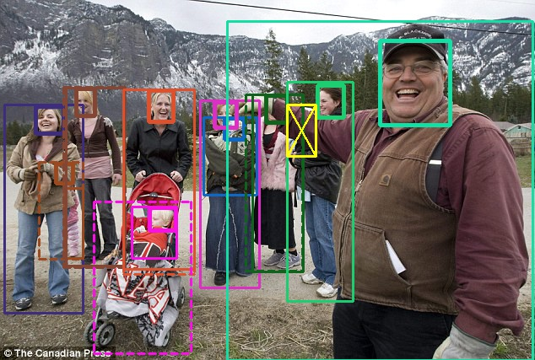

Рисунок 3 – Пример изображения из набора данных crowdhuman

Для обучения детектора касок я произвел сбор и разметку данных из открытых источников. В процессе поиска мой выбор пал на завод металлоконструкций Аполло. Компания предоставляет потоки видео с IP камер, расположенных на их предприятии, в открытом доступе. Посмотреть их можно на сайте: <https://apollo-zmk.ru/about/interesnoe/live-video/>. Мной были записаны небольшие видео фрагменты с нескольких камер, из которых в последствии получилось собрать и разметить ~500 фотографий. После чего я применил техники аугментирования данных и получил набор, состоящий из ~1500 фотографий. Пример разметки представлен на рисунке 4.

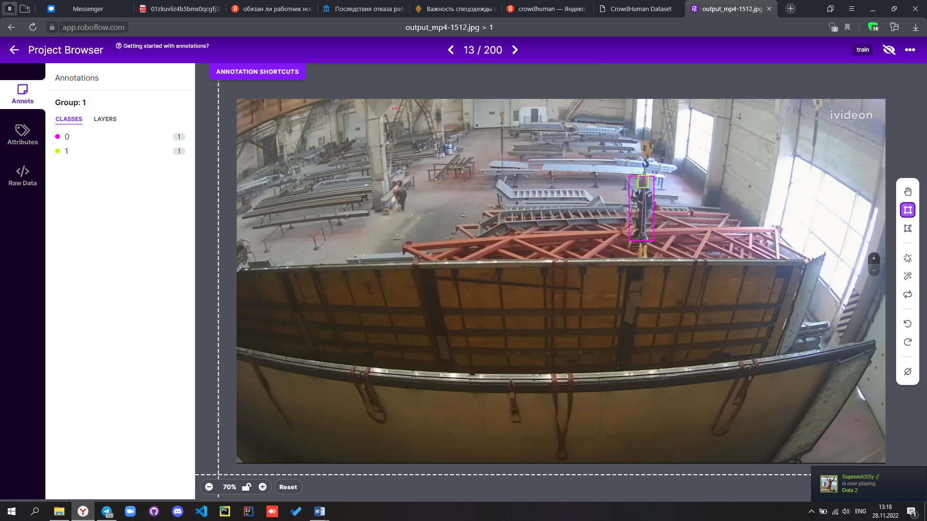

Рисунок 4 – Пример изображения из полученного набора данных

**Обучение моделей и проведение экспериментов**

На первом этапа создадим детектор людей. Для решения этой задачи мной были выбраны 3 архитектуры YOLOv5 – модели nano, small и medium. Для обучения был использованный представленный в открытом доступе код пайплайна от авторов архитектуры. Ссылка для ознакомления: <https://github.com/ultralytics/yolov5>. Ниже представлена таблица, содержащая метрики, отражающие качество работы модели, а также графики, иллюстрирующие процесс их изменения во время обучения. Описание метрик:

* Precision/точность – отношение количества истинно положительных предсказаний ко всем положительным предсказаниям. Показывает какая доля объектов, названных классификатором положительными действительно положительная.
* Recall/полнота – отношение количества истинно положительных предсказаний к сумме истинно положительных и ложно отрицательных. Показывает какую долю объектов положительного класса из всех объектов положительного класса нашел алгоритм.
* mAP – средняя точность, вычисляемая для всех классов. 0.5 – пороговое значение для IoU (Intersection over Union) – показывает процент пересечения двух областей. Если пересечение больше 0.5 – то считаем, что объект найден правильно. 0.5:0.95 – означает среднее значение mAP с пороговыми значениями от 0.5 до 0.95

Таблица 2 – Результаты обучения детектора человека

|  |  |  |  |  |
| --- | --- | --- | --- | --- |
| Модель | Precision | Recall | mAP 0.5 | mAP 0.5:0.95 |
| YOLOv5_nano | 0.81 | 0.63 | 0.74 | 0.43 |
| YOLOv5_small | 0.84 | 0.67 | 0.78 | 0.49 |
| YOLOv5_medium | 0.86 | 0.71 | 0.81 | 0.54 |

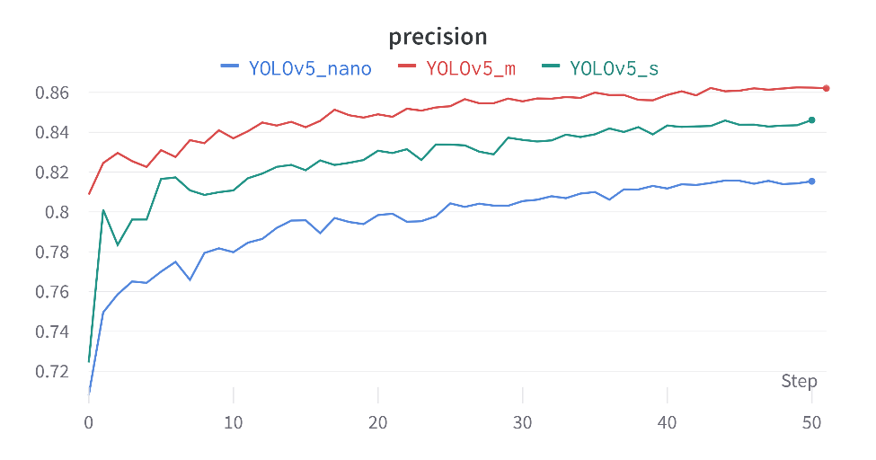

Рисунок 5 – График изменения метрики precision во время обучения

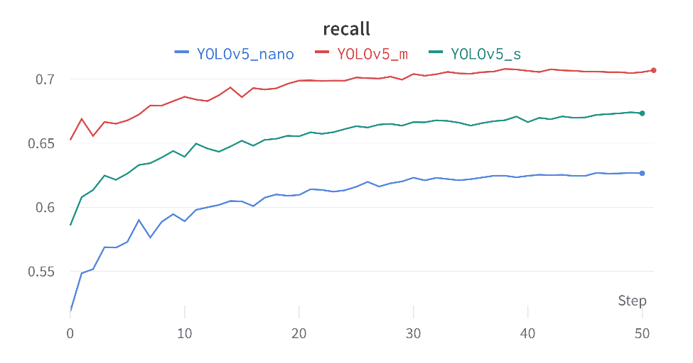

Рисунок 6 – График изменения метрики recall во время обучения

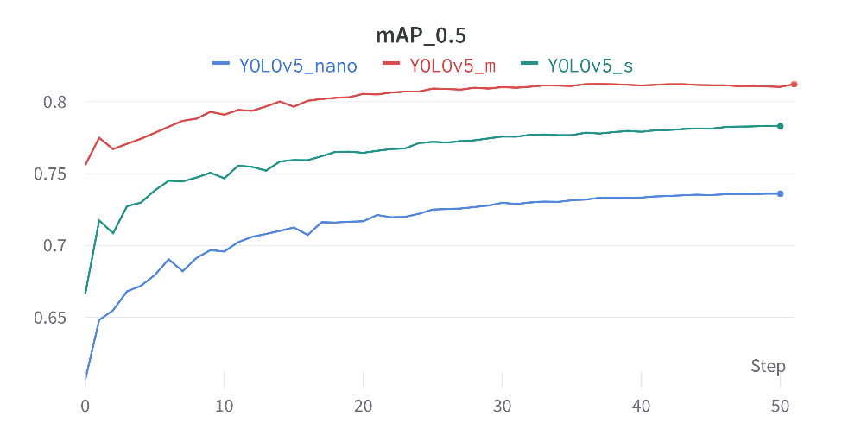

Рисунок 7 – График изменения метрики mAP 0.5 во время обучения

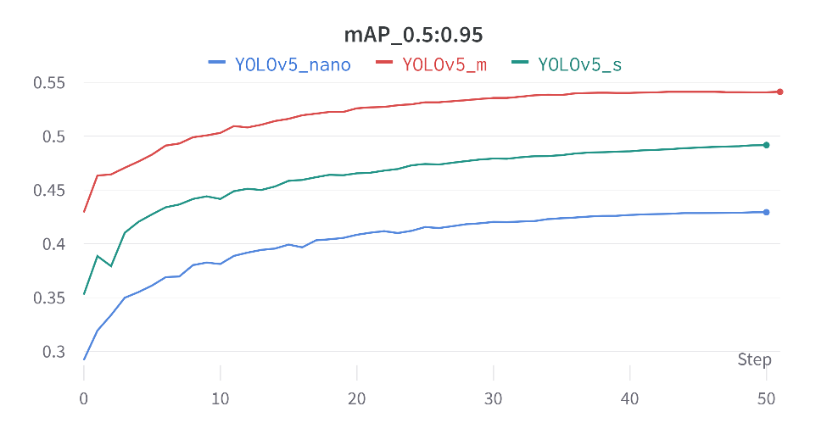

Рисунок 8 – График изменения метрики mAP 0.5:0.95 во время обучения

На втором этапе обучения дообучим полученные модели на датасете, содержащем средства индивидуальной защиты. Метрики и графики, полученные на данном этапе представлены ниже.

Таблица 3 – Результаты обучения детектора человека и СИЗ

|  |  |  |  |  |
| --- | --- | --- | --- | --- |
| Модель | Precision | Recall | mAP 0.5 | mAP 0.5:0.95 |
| YOLOv5_nano | 0.96 | 0.93 | 0.94 | 0.72 |
| YOLOv5_small | 0.96 | 0.93 | 0.95 | 0.72 |
| YOLOv5_medium | 0.97 | 0.93 | 0.95 | 0.74 |

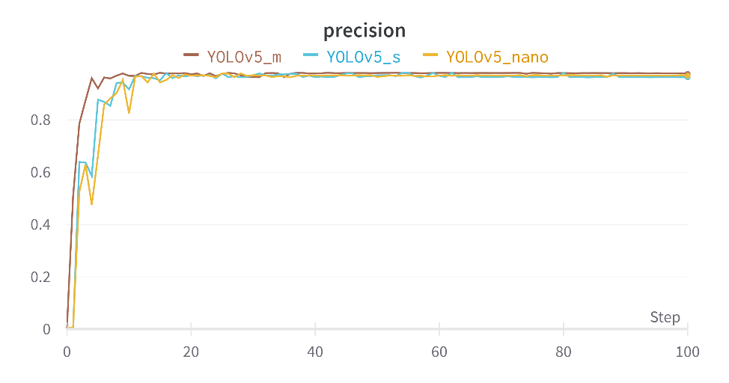

Рисунок 9 – График изменения метрики precision во время обучения

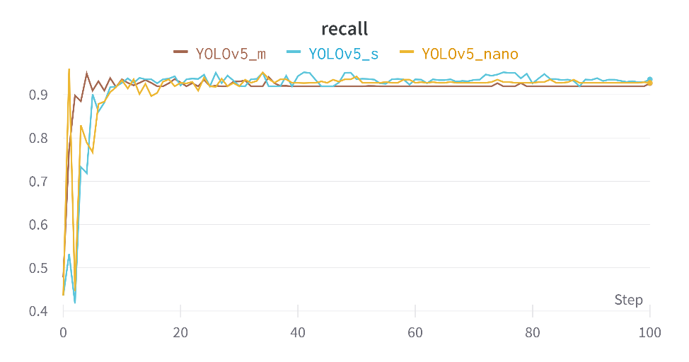

Рисунок 10 – График изменения метрики recall во время обучения

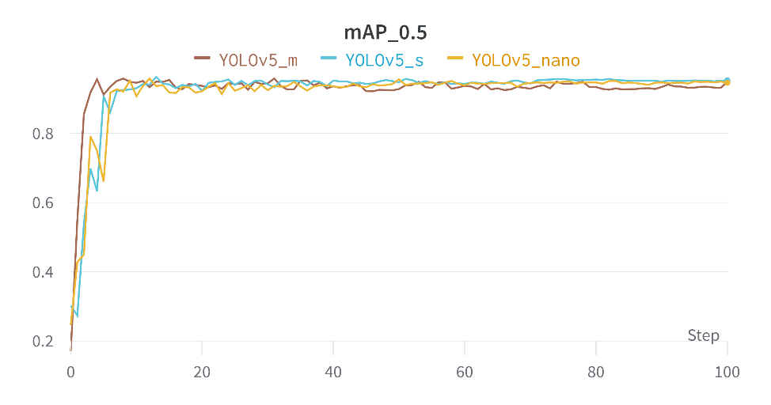

Рисунок 11 – График изменения метрики mAP 0.5 во время обучения

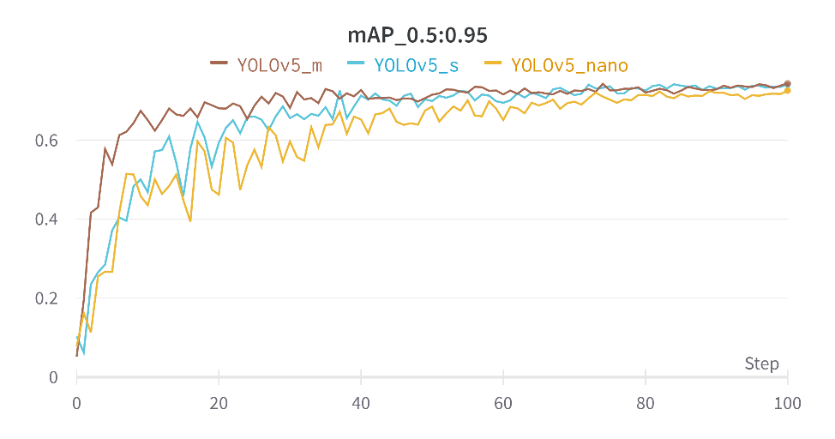

Рисунок 12 – График изменения метрики mAP 0.5:0.95 во время обучения

В результате обучения можно сказать, что на данном этапе разработки, из-за малого объема данных, отражающих классы средств индивидуальной защиты, точность всех полученных моделей оказалась одинаковой. Для дальнейшего выбора проведём тестирование модуля и оценим объем необходимых вычислительных ресурсов для работы каждой модели.

**Вывод по исследовательской части**

В результате проведения исследовательской части работы был выполнен анализ предметной области, осуществлена постановка задачи, выбраны методы машинного обучения для её решения, осуществлен выбор, сбор и подготовка данных для обучения, а также произведено само обучение моделей.

**Используемые материалы**

1. <https://www.trudohrana.ru/article/103436-qqq-17-ohrana-truda-i-tehnika-bezopasnosti-na-predpriyatii>
2. <https://neerc.ifmo.ru/wiki/index.php?title=Задача_нахождения_объектов_на_изображении>
3. <https://medium.com/nuances-of-programming/алгоритм-yolo-простым-языком-a4e666be4d41>
4. <https://www.centrattek.ru/info/statistika-proizvod-travmatizm-po-miru-rossija/>